Hyperic hq 数据库表关系

（by yuqh）

Hyperic hq表分为几个部分的表，大体分为以下几个部分，基础资源表，用户权限表，采集数据表，告警事件及前转表，以及各个表有若干个字典表等。

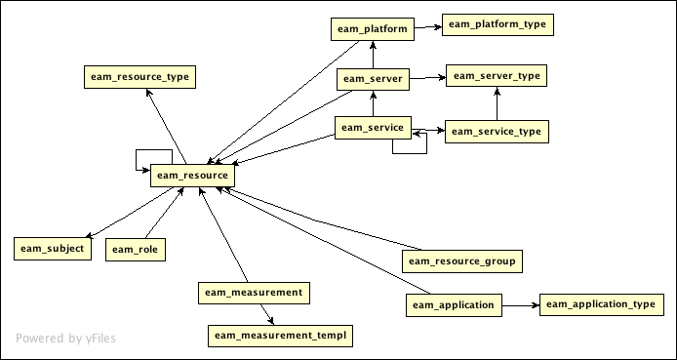

在我们系统中，需要将采集监控信息与基础资源表信息关联，才能知道具体的采集指标和指标值。

所有的信息，都必须在eam_resource中有标识。

eam_platform，存放唯一物理主机或服务器记录表。其实也是关联每个资源属于一个主机的唯一标识。

这里只有表的id和一些与其他表关联的id，实际名称存在在eam_resource表的name中，eam_platform中有个resource_id项与eam_resource表关联。

每个server都必须属于一个platform。

几乎每个service都属于一个server。也可能service中套用service。

如果要描述一个服务器上的某个服务，例如，指定主机的mysql服务指标，需要先定位到哪个platform，并在resource中获取名称，然后查询platform下面的所有关于mysql相关的server，再查询到该server下的关联mysql下面的service。

Hyperic hq 能通过创建的资源类型，自动关联和创建采集任务。采集任务模版都是预先系统自定的。

采集模版在字典表 eam_measurement_tmpl。

采集任务创建表为eam_measurement。

采集的数据表，都放入到hq_metric_data_%表中 ，%表示前面字符为前缀的表，后面表由于设计问题，考虑将历史值区分存储，提高近期数据访问效率。

最后，为了查询方便，hyperic hq把采集数据hq_metric_data_%都通过视图方式，方便编码和查询。视图名称为eam_measurement_data。

其中，13894和13903是measurement表中关联到mysql中test表的采集任务。

例如，在我机器上，可以通过以下命令

select * from eam_measurement_data where measurement_id > 13894 and measurement_id < 13903 order by timestamp;

涉及到的表：

eam_platform

eam_platform_type

eam_server

eam_server_type

eam_service

eam_service_type

eam_resource

eam_resource_type

eam_measurement

eam_measurement_tmpl

hq_metric_data_%

eam_measurement_data_%

eam_measurement_data（视图）

总体来说，完全靠搜索来匹配查询指标，现有的搜索引擎通用技术，不知道是否能支持。